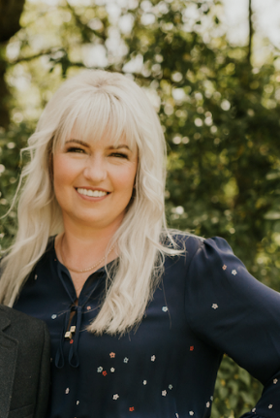
INDRA IESALNIECE

“Kāpēc nē, ja var jā?”
Sporta skolas direktore
Dzimšanas dati: 1967.gada 05. jūnijs
Izglītība: Daugavpils Pedagoģiskais institūts (augstākā izglītība, profesionālais maģistrs)
Pieredze: sporta skolu sistēmā strādā jau 27 gadus

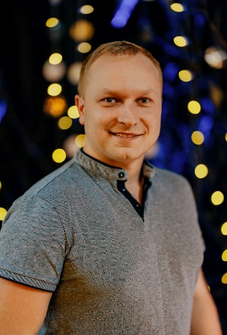
GATIS LĀČKĀJS

“Tas, kurš nav gana drosmīgs, lai riskētu, savā dzīvē neko nesasniegs.”
Sporta skolas direktores vietnieks
Dzimšanas dati: 1988.gada 08. janvāris
Izglītība: Daugavpils Universitāte (augstākā izglītība)
Pieredze: sporta skolā strādā jau 18 gadus

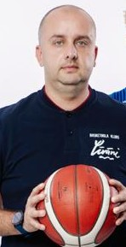
EDGARS CIMARS

“Viss kas notiek, notiek uz labu...”
Sporta veids: Basketbols
Dzimšanas dati: 1984.gada 8.janvāris
Izglītība: Daugavpils Universitāte (augstākā izglītība)
Pieredze: strādā par basketbola treneri jau 19 gadus
Labākie audzēkņi: Ilja Gromovs

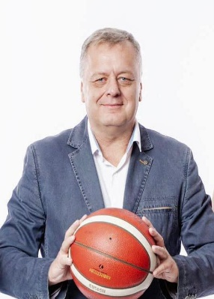
JURIS IESALNIEKS

“Es mīlu šo spēli!”
Sporta veids: Basketbols
Dzimšanas dati: 1968.gada 28.janvāris
Izglītība: Daugavpils Pedagoģiskā Universitāte (augstākā izglītība)
Pieredze: strādā par basketbola treneri jau 27 gadus
Labākie audzēkņi: Kristaps Mediss, Anna Rēzija Dreimane, Ralfs Iesalnieks

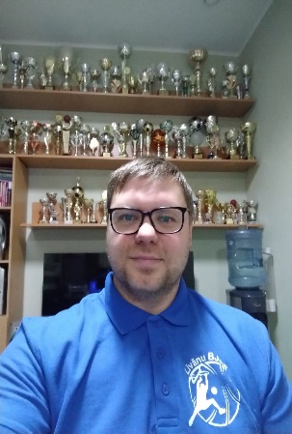
ANDREJS KLIMENTJEVS

“Katrs čempions reiz bija amatieris, kurš nepadevās.”
Sporta veids: Basketbols
Dzimšanas dati: 1987.gada 9.aprīlis
Izglītība: Latvijas Sporta Pedagoģijas akadēmija un Latvijas Universitāte (augstākā izglītība)
Pieredze: strādā par basketbola treneri jau 13 gadus
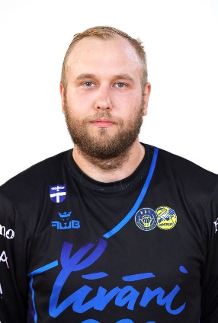
RAITIS MĀSĀNS

“Kas cenšas, tas sasniedz, bez cīņas nav uzvaras!”
Sporta veids: Basketbols
Dzimšanas dati: 1991.gada 18.decembris
Izglītība: Latvijas Sporta Pedagoģijas akadēmija (augstākā izglītība)
Pieredze: strādā par basketbola treneri jau 7 gadus

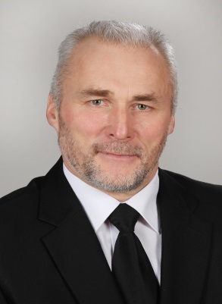
LEONĪDS PETKEVIČS

“Volejbols-mana ikdiena un hobijs!”
Sporta veids: Volejbols
Dzimšanas dati: 1963.gada 20.decembris
Izglītība: Daugavpils Universitāte (augstākā izglītība)
Pieredze: strādā par volejbola treneri jau 20 gadus
Labākie audzēkņi: Sintija Stonkuse, Anete Trakša, Ieva Kukoja, Laura Meļņikova

LARIJA CARJOVA
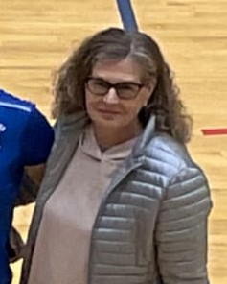
“Ja tu gribi būt labākais, tev jādara lietas, kuras citi nav gatavi darīt.”
Sporta veids: Volejbols
Dzimšanas dati: 1955.gada 20. marts
Izglītība: Latvijas Valsts fiziskās kultūras institūts (augstākā izglītība)
Pieredze: strādā par volejbola treneri jau 17 gadus

VJAČESLAVS GRIGORJEVS
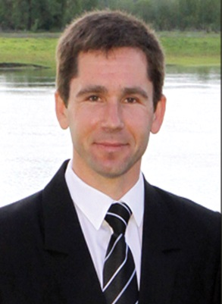
“Nekad nepadodies!”
Sporta veids: Vieglatlētika
Dzimšanas dati: 1973.gada 17.jūlijs
Izglītība: Daugavpils Pedagoģiskā Universitāte(augstākā izglītība)
Pieredze: strādā par vieglatlētikas treneri jau 30 gadus
Labākie audzēkņi : Inese Juhneviča, Sergejs Sandross, Pjotrs Vartminskis, Jurijs Nīcgalis, Oskars Dombrovskis, Jeļena Mironova, Leonīds Stepanovs, Kitija Valtere, Alīna Caune;

MĀRĪTE VILCĀNE
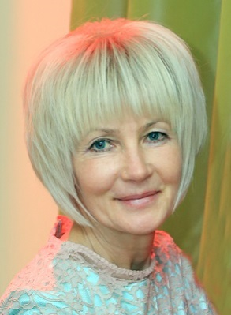
"Mums visiem ir sapņi. Bet kā likums, lai šie sapņi piepildītos, nepieciešams milzum daudz apņēmības, aizrautības, pašdisciplīnas un centības" /Džese Ovens/
Sporta veids: vieglatlētika
Dzimšanas dati: 1960.gada 12.janvārī
Izglītība: Latvijas Valsts fiziskās kultūras institūts (augstākā izglītība) Profesionālais maģistra grāds
Pieredze: strādā par vieglatlētikas treneri jau 25 gadus Labākie audzēkņi: Jānis Barkāns, Solveiga Ozola-Ozoliņa, Kristaps Māsāns, Egīls Smilškalns.
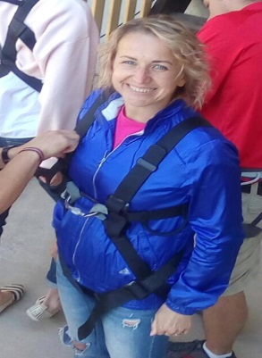
RAISA KOZULE

‘’Nekļūdās tas, kurš neko nedara!”
Sporta veids: vieglatlētika
Dzimšanas dati: 1975.gada 14.oktobrī
Izglītība: Daugavpils Universitāte (augstākā izglītība)
Pieredze: strādā par vieglatlētikas treneri jau 8 gadus

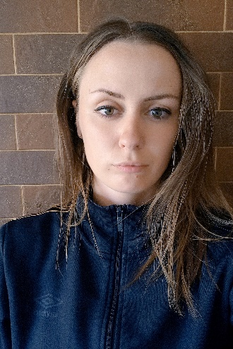
LAIMA ZĀRBERGA

“Bez pašdisciplīnas panākumi nav iespējami”
Sporta veids: vieglatlētika
Dzimšanas dati: 1995.gada 11.jūlijs
Izglītība: Daugavpils Universitāte (augstākā izglītība)
Pieredze: strādā par vieglatlētikas treneri 2 gadu

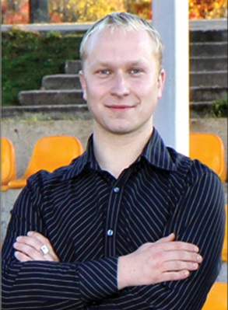
GATIS LĀČKĀJS:

“Uzvar stiprākais!”
Sporta veids: futbols
Dzimšanas dati: 1988.gada 8.janvārī
Izglītība: Daugavpils Universitāte (augstākā izglītība)
Pieredze: strādā par futbola treneri jau 18 gadus
Labākie audzēkņi: Rainers Tomass Urujevs;

JĀNIS BULMEISTERS

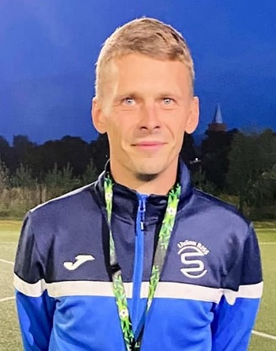
“Sanākot kopā, ir sākums. Paliekot kopā, ir progress. Strādājot kopā, ir panākums”
Sporta veids: futbols
Dzimšanas dati: 1991.gada 15.janvārī
Izglītība : Latvijas Sporta Pedagoģijas akadēmija (augstākā izglītība)
Pieredze: strādā par futbola treneri jau 9 gadus
Labākie audzēkņi: Santa Sanija Vuškāne, Maksims Vinogradovs, Roberts Petrovskis;

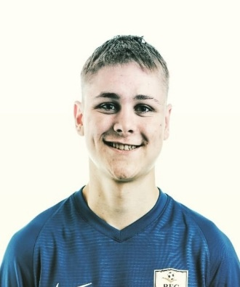
SALVIS PETRIKS

“Grūtākās dienas ir tās labākās, jo tieši tajās rodas čempioni.”
Sporta veids: futbols
Dzimšanas dati: 2002.gada 06.janvārī
Izglītība : mācās Latvijas Universitātē (augstākā izglītība)
Pieredze: strādā par futbola treneri 1. gadu

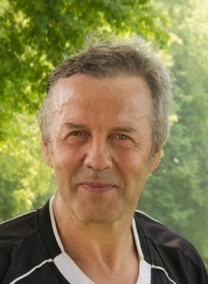
ILMĀRS VISOCKIS

“Sāpes, kuras Tu jūti šodien, būs spēks, kuru Tu jutīsi rīt!”
Sporta veids: dambrete, futbols
Dzimšanas dati: 1952.gada 7.novembrī
Izglītība: Rīgas Politehniskais institūts (augstākā izglītība)
Pieredze: strādā par dambretes treneri jau 10 gadus
Labākie audzēkņi: Jūlija Mitrofanova, Oskars Mineikis

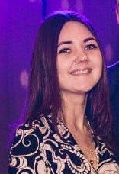
ALĪNA LAZDĀNE
“Nekad neuzliec vecuma limitu saviem sapņiem.”

Sporta skolas māsa
Dzimšanas dati: 1997.gada 18. novembrī

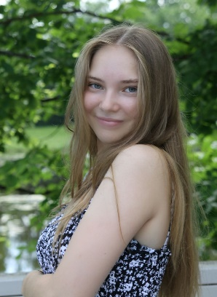
ANNA MARIJA VILCĀNE

“Disciplīna ir atslēga izaugsmei”

Sporta skolas fizioterapeits
Dzimšanas dati: 2003.gada 22. maijā

